Классный час на тему:
«Дружба народов - наше духовное богатство»
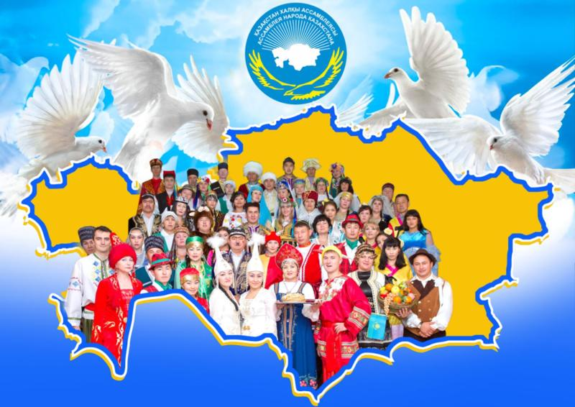

Подготовила:
классный руководитель 11 класса «В»
Жумахметова Э.М.

Дата проведения: 28.04.2023
Тема: «Дружба народов - наше духовное богатство»
Цель:углубить и обобщить знания учащихся о Республике Казахстан, познакомить с народами, проживающими на территории Казахстана.
Задачи:
познакомить с историей образования Республики Казахстан;
способствовать развитию исторического мировоззрения, памяти, мышления, внимания, речи;
способствовать формированию чувства патриотизма, любви к Родине, прививать ученикам чувство уважения ко всем людям, проживающим в Республике.
Оборудование: презентация
Методы: словесный, наглядный

Ход классного часа
Классный руководитель:
Здравствуйте, ребята! Сегодня классный час звучит так «Дружба народов - наше духовное богатство».
1 мая наша Республика отмечает праздник. Высок статус этого праздника. Мы вместе живем и строим достойную жизнь общества, уважая национальные традиции всех народов и этносов, проживающих на территории Казахстана.
Дружба, объединяющая нас, людей разных национальностей, - залог наших побед. Наш народ – это прочный союз, мы сильны дружбой в одной семье!
Отрадно, что любой праздник в нашей стране многолик, многоязычен: в хороводе дружбы можно услышать весёлые украинские песни и русские частушки, перекликающиеся с задорными танцами; раздумья, в которые вводит чудный мотив домбры, вдруг прерываются зажигательной лезгинкой…
Ученик:
Мой Казахстан!
Моя страна!
Мой край степной!
Моя Отчизна!
Пришли иные времена
На смену горькой прошлой жизни.
Живут друзья, друг другу помогая
В любой беде, как завещал Абай.
Под мирным небом дружбу прославляя,
Мой Казахстан, расти и процветай!
В центре Евразийского континента, между Алтаем и Европейской равниной, раскинулась Республика Казахстан. Казахская земля очень обширна. Она занимает территорию, площадь которой составляет 2 миллиона 700 тысяч квадратных километров.
Ученик:
От южного Урала до Алтая
Где расцветает в яблонях весна,
Лежит страна от солнца золотая,
Раз в десять больше Англии она.
Взмах орлиного крыла в удел тебе дан,
Величаво раскинувшийся Казахстан…
И повсюду в земле залегли без конца
Кладовые железа, угля и свинца…
Урожая обняв золотой океан,
Величаво раскинулся мой Казахстан
Окрыленный отвагой своих сыновей
С каждым годом сильней,
С каждым утром новей.
И я уверен, также будет впредь:
Не стариться тебе, а молодеть,
Ясна дорога наша, потому-то
Мне радостно на Родину смотреть.
Казахстанских степей необъятен размах.
Пестреют степные цветы на холмах.
Ещё необъятней величье души
Народа, что трудится в этих краях.
Ученик:
Казахстан – многонациональное государство. Несмотря на то, что все мы разных национальностей, нас объединяет наша Родина - Казахстан. Мы все являемся гражданами нашей республики, можем одинаково любить и беречь ее.
Человек, все мысли и дела которого направлены на процветание Родины называется патриотом (от греческого слова «патрио» - родина, отечество). Каждый из вас может и должен стать патриотом своей Родины. Ведь будущее Родины в ваших руках
Население Казахстана, насчитывающее более 17 миллионов человек, объединяет более 130 национальностей, различающихся по языку, культуре и определенным аспектам их повседневной жизни, но тесно связанных их общими историческими судьбами. Самыми крупными этническими группами являются казахи и русские, многомиллионная диаспора украинцев, немцев, уйгуров, корейцев. На протяжении веков селились они на гостеприимных просторах казахской степи.
Ученик:
Казахи мы и русские, карелы и корейцы,
Мы чёрные, и русые, и смуглые, и белые.
В Казахстане на земле родной,
Живём мы все большой дружной семьёй.
Народ Казахстана – явление уникальное. С давних времён, в широкую степь, где издревле кочевали казахи, стекались переселенцы из разных стран в поисках лучшей доли, спасаясь от угнетения и произвола. В XIX веке сюда ссылали со всех концов Российской империи, как тогда говорили, «политических». Это были люди, неугодные царскому режиму, как правило, образованные, открытые всему прогрессивному и доброму – лучшие люди своего времени.
Позднее, уже в XX веке, здесь нашли приют народы, изгнанные со своих земель, люди, репрессированные сталинским режимом. Вновь это, в основном, были люди умные, интеллигентные, с благородной и доброй душой. Многие были эвакуированы в Казахстан в годы Великой Отечественной войны. И для них казахстанская земля стала родиной, а добрый, щедрый, гостеприимный казахский народ – родным братом.
Так сформировался многоликий, многоязычный, но дружный и единый народ современного Казахстана, Главное стремление которого- мир и единение народов всех стран. Потому основой политики нашего государства и правительства стало утверждение мира и равноправного сотрудничества.
Ученик:
В Казахстане – сердце настежь,
Двери настежь для друзей.
Если друг приходит в дом,
В доме веселей.
Ходит с песней по дворам
Дружбы караван.
Ты всегда в душе моей,
Мирный Казахстан!
Мы дружной семьёю живём в Казахстане
Татары, уйгуры и русские с нами.
Так пусть же крепчает во веки веков
Дружба народов всех возрастов.
Ученик:
Сегодня независимый Казахстан – многонациональное государство. Конституция Республики Казахстан гарантирует всестороннее развитие всех наций и граждан, создание всем достойных условий жизни. И в нашей школе учатся дети разных национальностей: русские, казахи, татары, корейцы, уйгуры, немцы и другие. Несмотря на то, что мы все разных национальностей, нас объединяет наша Родина – Республика Казахстан, и все мы являемся ее гражданами, а значит, мы можем одинаково любить и беречь ее.
Ученик:
Дружба народов – не просто слова,
Дружба народов навеки жива.
Дружба народов – счастливые дети,
Колос на ниве и сила в расцвете.
Дружба народов – бескрайний простор,
Мир и согласие, девичий хор,
Звонкая песнь чабана молодого,
Сад, виноград возле дома родного.
На просторах Казахстана
Много разных народов живёт.
Все народы, как братья равны,
Всем народам любовь и почёт.
Понимая необычность нашего народа, его многонациональный состав, первый президент Республики Казахстан Нурсултан Абишевич Назарбаев всеми силами содействует развитию национальных культур.
Ученик:
Дети могут получить образование на родном языке. Открыты школы, где обучение ведётся на казахском, уйгурском и других языках народов Казахстана.
Каждая национальность имеет свою самобытную культуру, и в нашей стране созданы все условия для того, чтобы эта культура развивалась. Сейчас в республике открыто 25 национальных культурных центров. Выпускаются газеты и журналы на различных языках, словом, все делается для того, чтобы каждый человек не только знал свой язык, но и мог также изучать языки других народов
Счастье жить в стране, где господствуют дружба, любовь, забота и взаимопонимание. И мы должны быть благодарны нашему президенту за понимание, поддержку и заботу о нас.
Ученик:
Я внук степей. И сын казаха.
Мне с детства дар свободы дан.
Расти и процветай с размахом,
Моя страна, мой Казахстан!
Моя любовь – моя Отчизна.
Мой край, мой светлый дух земной.
Мой Казахстан – свободный, чистый,
Цвети под солнцем и луной.
Ведь то, что я люблю, во что я верю, отнять нельзя, не хватит сил.
Свою мечту землёю мерю
Где я б всегда с любовью жил.
Мой Казахстан – моя Отчизна,
Мой светлый край и дом родной,
Мой Казахстан – как беркут чистый,
Лети всё ввысь, и я с тобой.
Казахстан – родина проживающих здесь людей, представителей различных национальностей, вероисповеданий, объединенных общей исторической судьбой, общими ценностями и идеалами. А многонациональность, разноликость и разноязычие – уникальное достояние, оберегаемое и развиваемое государством. 19 января 2001 года Нурсултан Абишевич Назарбаев на встрече с представителями общественности сформулировал казахстанскую национальную идею, слагаемы которой, по словам Президента, - дружба, равенство и равноправие всех народов Казахстана. Не случайно, именно в нашей стране по инициативе Первого Президента была создана в 1995 году Ассамблея народов Казахстана. Мы всегда должны помнить, что будущее нашей страны – в единстве народов. Как говорится в казахской пословице «Без единства жизни нет».
Ученик:
О Казахстан, моя родная мать!
Желаю я тебе во всех делах сильнее процветать!
О, Родина моя, ты и прекрасна, и прелестна!
И я всегда любуюсь твоей чудной красотой!
Моя Отчизна, ты в мире всем известна
Своим гостеприимством, добротой и простотой!
И я всегда горжусь своей землёй!
Пусть небо будет вечно чистым над тобой!
Цвети мой Казахстан, моя земля.
О, Родина моя, будь счастлива всегда!

